|  |  |  |  |
| --- | --- | --- | --- |
| **Adı:** |  | **…………………. Ortaokulu** |  |
| **Soyadı:** |  | **………………. Eğitim Öğretim Yılı** | Tarih: ……/……/ 20.. |
| **Sınıfı:** |  | **DİN KÜLTÜRÜ VE AHLAK BİLGİSİ** | Aldığı Not |
| **No:** |  | **8. Sınıf 1.Dönem 2. Yazılı / Sınav Soruları** |  |

1. Külli irade ve Cüzi irade kavramlarını açıklayarak birer örnek veriniz. (4x2,5= 10 Puan)

Külli irade:

Cüzi İrade:

. ...De ki: Maldan harcadığınız şey; ebeveyn, yakınlar, yetimler, fakirler ve yolcular için olmalıdır. Şüphesiz Allah, yapacağınız her hayrı bilir.” Buyurmuştur.

1. Yukarıdaki ayeti yorumlayınız. Bu ayet bize hangi mesajları vermektedir açıklayarak yazınız? (10 Puan)

“Müminler birbirlerini sevmede, birbirlerine merhamet etmede ve şefkat göstermede bir bedenin organları gibidir. Bedenin bir organı rahatsızlandığında diğer organlar da uykusuzluk ve yüksek ateşle bu acıya ortak olur.” (Hadis)

1. Hadis-i Şerifte vurgulanan temel konuyu 5 cümlede açıklayarak yazınız? (5x2=10 Puan)
2. Zekat ile sadaka arasındaki farkları iki madde de ayrıntılı olarak yazınız? (2x5= 10 Puan)
3. ****Sadaka-i cariye nedir tanımlayız? Sadaka-i cariye ile ilgili peygamberimizin hadisini yazınız. (2x5= 10 Puan)****
4. Zekatın toplumsal ve bireysel faydalarından 5 tanesini madde halinde yazınız. (5x2= 10 Puan)
5. Maun Suresinin okunuşunu ve anlamını yazınız? Bu surede Allah’u Teala hangi davranışları eleştirmektedir.(5+3+2= 10 Puan)

**Okunuşu: Eraeytellezi …………………………**

**Anlamı:**

**Eleştirilenler**:

1. Hz. Şuayb ( a.s)’ın lakabı nedir? Hz. Şuayb ( a.s)’ın hayatını 4 cümle ile tanıtarak yazınız. (4x2)+2 =10 Puan

|  |
| --- |
| Başarılar Dilerim ☺ |
| Din Kültürü ve Ahlak Bilgisi Öğretmeni |
| …………………………………………. |

DİN KÜLTÜRÜ VE AHLAK BİLGİSİ

8. Sınıf 2.Dönem 1. Yazılı / Test Sınavı-1

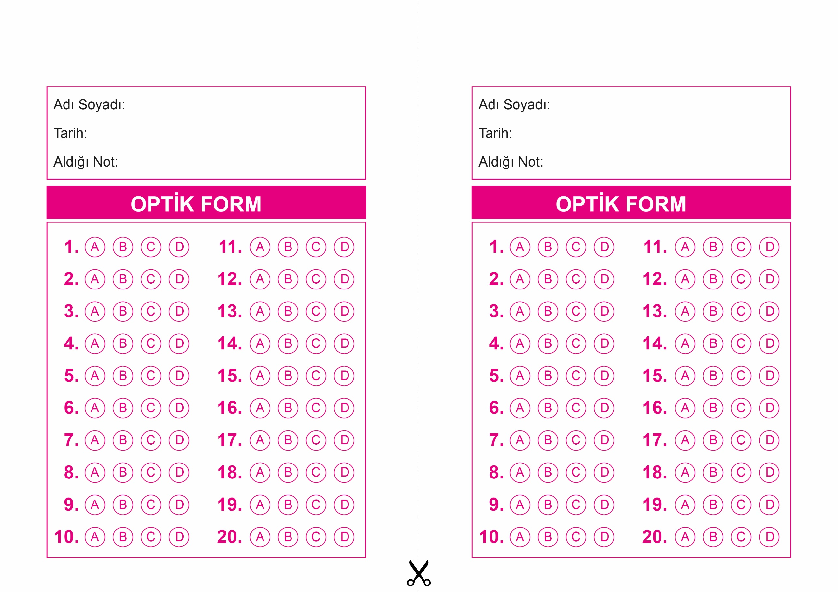

DİN KÜLTÜRÜ VE AHLAK BİLGİSİ

6. Sınıf 2.Dönem 1. Yazılı / Sınav Soruları

OPTİK FORMU FOTOKOPİ İLE (A4 KAĞIDI) ÇOĞALTTIKTAN SONRA BURADAN KESEBİLİRSİNİZ.

DİN KÜLTÜRÜ VE AHLAK BİLGİSİ

8. Sınıf 2.Dönem 1. Yazılı / Test Sınavı-1



**8. SINIF SINAV VE CEVAP ANAHTARI İÇİN TIKLAYINIZ**

